Trabajo Practico 1

Ejercicio 2: RECOMENDACIÓN SI EL DIA ES APTO O NO PARA PESCAR

Tenemos datos de los días que han sido buenos para la pesca según las condiciones climáticas. El objetivo es determinar, es decir, predecir si hoy es un DIA apto para la pesca. Los datos están disponibles en el archivo TP1DMEjercicio2.CSV y se muestran a continuación:

Cielo | Temperatura | Marea | Viento | Pescar
Soleado | caluroso | alta | debil | No
Soleado | caluroso | alta | fuerte | No
nublado | caluroso | alta | debil | Si
lluvioso | templado | alta | debil | Si
lluvioso | frio | Normal | debil | Si
lluvioso | frio | Normal | fuerte | No
nublado | frio | Normal | fuerte | Si
Soleado | templado | alta | debil | No
Soleado | frio | Normal | debil | Si
lluvioso | templado | Normal | debil | Si
Soleado | templado | Normal | fuerte | Si
nublado | templado | alta | fuerte | Si
nublado | caluroso | Normal | debil | Si
lluvioso | templado | alta | fuerte | No

Ejecutamos el entorno Explorer de Weka y abrimos el archivo. Una vez abierto el archivo el Explorer nos muestra su contenido:

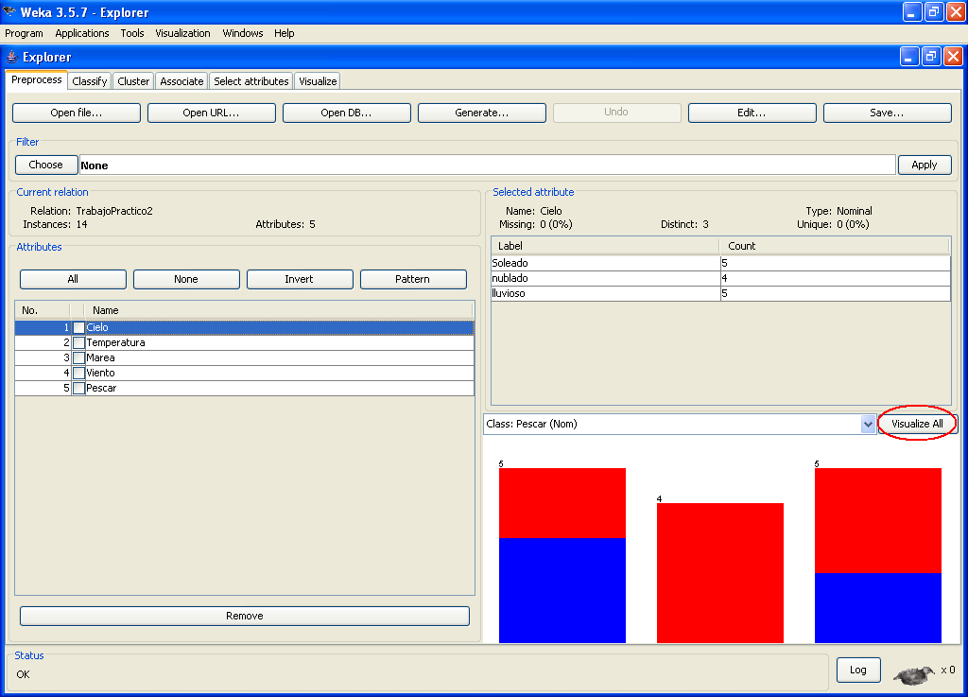

Si cruzamos la variable pescar con pescar notaremos que el color Azul representa los días que no se ha podido pescar y los días que si con Rojo.

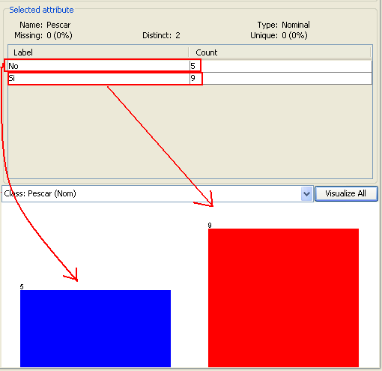

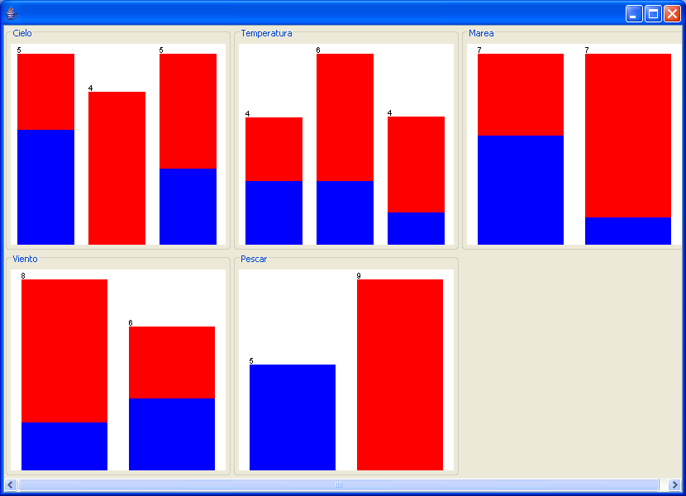

Viendo los gráficos de todos los atributos con la variable de análisis, determinamos que el día mas recomendado para pescar es aquel que esta nublado, con temperatura templada, con marea normal y con viento debil. Pero el objetivo no es saber cual es el mejor día para pescar, sino es determinar si el día de hoy, con las condiciones climáticas que posee, es apto para pescar.

En el subentorno classify seleccionamos el árbol J48, Use training set, la variable pescar y apretamos el botón Start.

Una vez ejecutado con el botón derecho del ratón en la result list seleccionamos visualize tree.

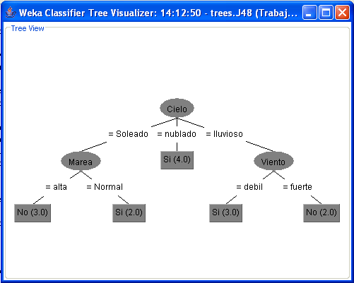

En este momento tenemos un árbol que nos permite predecir.
Pero antes de obtener conclusiones veamos nuevamente el árbol del ejercicio anterior.

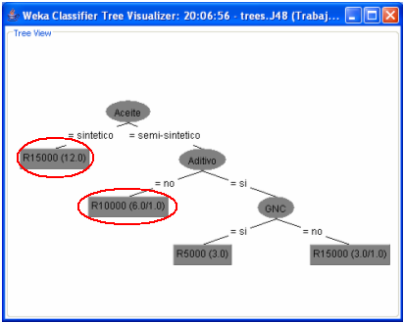

Los nodos hojas nos indican además de la recomendación, las medidas del nodo hoja.
Para el primer nodo hoja R15000 (12.0) marcado en el círculo rojo nos indica que 12 registros llegaron a esa hoja y todos fueron clasificados correctamente.
Para el segundo nodo hoja R10000 (6.0/1.0) marcado en el círculo rojo nos indica que 6 registros llegaron a esa hoja y solo 1 fue clasificado incorrectamente.

Medidas del Árbol
Un árbol tiene muchas medidas (Cada nodo es una medida)
Puedo decir cuantos registros pasaron por cada nodo.
- Medidas por Nodo
  - Nro. De registros entrantes
    - Nodo Aceite: 24 Registros
    - Nodo Aditivo: 12 Registros
    - Nodo GNC: 6 Registros
- Medidas por Nodo Hoja
  - Porcentaje de error
    - R15000 (12.0): 0%
    - R10000 (6.0/1.0): 16,66%
    - R5000 (3.0): 0%
    - R15000 (3.0/1.0): 33,33%
- Medidas del Árbol
  - Numero de niveles: 4 (total de nodos hojas)
  - Tamaño del árbol: 7 (total de nodos)

Obtener las conclusiones y medidas observando el árbol de recomendación de Pesca
……
……
……
……
……
……
……

Una vez obtenidas las conclusiones veamos el Log del clasificador.

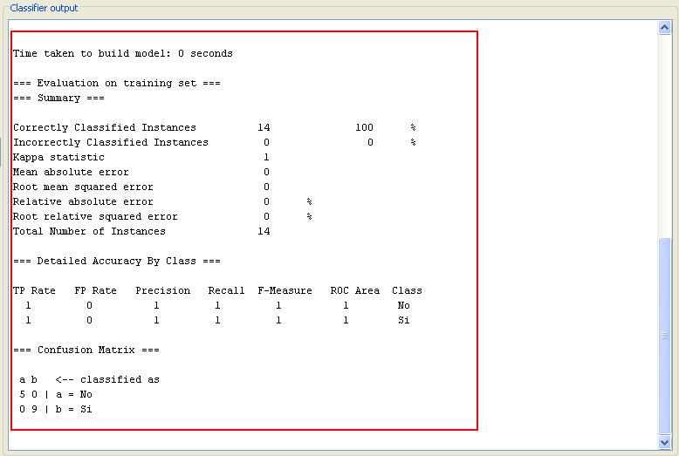

=== Run information ===

Scheme: weka.classifiers.trees.J48 -C 0.25 -M 2 (herramienta usada para clasificar)
Relation: TP1DMEjercicio2 (tabla de datos)
Instances: 14 (cantidad de instancias)
Attributes: 5 (cantidad de atributos o variables)
Cielo
Temperatura
Marea
Viento
Pescar
Test mode: evaluate on training data (nodo de test seleccionado)

=== Classifier model (full training set) ===

J48 pruned tree (es el mismo arbol del grafico en modo texto)
------------------

Cielo = Soleado
| Marea = alta: No (3.0)
| Marea = Normal: Si (2.0)
Cielo = nublado: Si (4.0)
Cielo = lluvioso
| Viento = debil: Si (3.0)
| Viento = fuerte: No (2.0)

Number of Leaves : 5 (cantidad nodos hojas)

Size of the tree : 8 (cantidad total de nodos incluidos los nodos hojas)

Time taken to build model: 0 seconds

=== Evaluation on training set ===
=== Summary ===
Correctly Classified Instances 14 100 %
Incorrectly Classified Instances 0 0 %
Kappa statistic 1
Mean absolute error 0
Root mean squared error 0
Relative absolute error 0 %
Root relative squared error 0 %
Total Number of Instances 14
Estas medidas indican la cantidad de instancias clasificadas correctamente, las incorrectas, el total de instancias y los valores de los errores de clasificación. En este caso particular el conjunto del arbol no posee errores al clasificar todas las instancias correctamente.

=== Detailed Accuracy By Class ===
TP Rate FP Rate Precision Recall F-Measure ROC Area Class
1 0 1 1 1 1 No
1 0 1 1 1 1 Si
Estas medidas indican la precisión de cada una de las instancias de la clase analizada, en este caso es Pesca y refleja la precisión de cada uno de sus valores.

=== Confusion Matrix ===
a b <-- classified as
5 0 | a = No
0 9 | b = Si

La matriz de costo hace una comparación entre lo real en las filas y lo predicho en las columnas, quedando determinados en la diagonal izquierda-derecha los casos correctos y los incorrectos en la diagonal derecha-izquierda.

Veamos el Log del clasificador del ejercicio anterior. Abra el archivo de datos del Ejercicio1 y ejecute el Árbol C48 en el entorno clasificador nuevamente.

=== Run information ===

Scheme: weka.classifiers.trees.J48 -C 0.25 -M 2
Relation: TP1DMEjercicio1
Instances: 24
Attributes: 5
KM Hasta
GNC
Aditivo
Aceite
Recomendación
Test mode: evaluate on training data

=== Classifier model (full training set) ===

J48 pruned tree
------------------

Aceite = sintético: R15000 (12.0)
Aceite = semi-sintético
| Aditivo = no: R10000 (6.0/1.0)
| Aditivo = si
| | GNC = si: R5000 (3.0)
| | GNC = no: R15000 (3.0/1.0)

Number of Leaves : 4

Size of the tree : 7

Time taken to build model: 0 seconds

=== Evaluation on training set ===
=== Summary ===

Correctly Classified Instances 22 91.6667 %
Incorrectly Classified Instances 2 8.3333 %
Kappa statistic 0.8447
Mean absolute error 0.0833
Root mean squared error 0.2041
Relative absolute error 22.6257 %
Root relative squared error 48.1223 %
Total Number of Instances 24

Estas medidas nos indican que el arbol posee errores, es decir que ha clasificado correctamente el 91.66% de las instancias. En datamining en la mayoría de los casos se considera un excelente arbol aquel que clasifica correctamente un 80% o mas de las instancias (excepto en medicina y otros sistemas críticos). En trabajos posteriores veremos árboles con calcificación inferior al 80% donde utilizaremos ajuste de peso, selección y agrupación de atributos además de poda para incrementar ese valor.

=== Detailed Accuracy By Class ===

TP Rate FP Rate Precision Recall F-Measure ROC Area Class
0.933 0.111 0.933 0.933 0.933 0.967 R15000
1 0.053 0.833 1 0.909 0.974 R10000
0.75 0 1 0.75 0.857 0.988 R5000

Estas medidas nos indican que las predicciones que se obtengan del nodo hoja R5000 son más precisos que los que terminen en el nodo hoja R10000 o en los nodos hojas R15000.

=== Confusion Matrix ===

a b c <-- classified as
14 1 0 | a = R15000
0 5 0 | b = R10000
1 0 3 | c = R5000

La matriz de costo hace una comparación entre lo real en las filas y lo predicho en las columnas, quedando determinados en la diagonal izquierda-derecha los casos correctos y los incorrectos en la diagonal derecha-izquierda. En este caso tenemos 2 casos fueron predichos incorrectamente, es decir que no terminaron en el nodo hoja que deberían haberlo hecho.

